«В книжной памяти мгновения войны…
Уважаемые читатели!
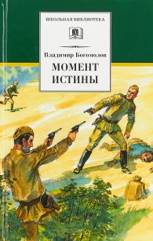
9 мая 2022 года исполнится ровно 77 лет со дня окончания Великой Отечественной войны. Постепенно забывается ужас и боль, уходят последние свидетели, которые могли бы рассказать молодому поколению, как жили, страдали, сражались их предки.
В преддверии великого праздника предлагаем Вам подборку лучших книг о Великой Отечественной войне. Эти книги – книги памяти мирному населению, солдатам и офицерам, погибшим или получившим ранения, их стойкости, мужеству и патриотизму.
Книги расположены в алфавитном порядке и имеются в библиотеках учреждения.
Нобелевский лауреат Светлана Алексиевич собрала в своей книге истории девушек и женщин, прошедших войну. Они отправлялись на фронт, укрепляли тыл, боролись с врагом и переносили нечеловеческие условия.
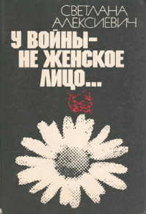
Книга "У войны не женское лицо", Светланы Алексиевич, отражает одну простую мысль: в войне нет ничего естественного. Вокруг только боль, страх, слёзы и грязь. А в головах людей лишь одна надежда и мечта — выжить…

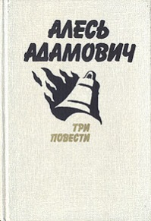
Книга А. Адамович "Каратели" — кровавая хроника уничтожения батальоном гитлеровского карателя Дирлевангера семи мирных деревень на территории временно
оккупированной Белоруссии. Главы носят соответствующие названия: «Поселок первый», «Поселок второй», «Между третьим и четвертым поселком» и
т. д. В каждой главе помещены выдержки из документов о деятельности карательных отрядов и их участников.
Книга Владимира Богомолова "Момент истины" – самый знаменитый в истории отечественной литературы роман о
работе контрразведки во время Великой Отечественной войны, переведён более чем на 30 языков.
Книга заслуженно выдержала девяносто пять изданий и в наши дни читается так же легко и
увлекательно, как и много лет назад.
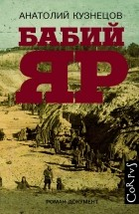
Книга Анатолия Кузнецова "Бабий Яр" - это полная авторская версия знаменитого документального романа об уничтожении еврейского населения Киева осенью 1941 года. Анатолий Кузнецов, тогда еще подросток, сам был свидетелем расстрелов киевских евреев, много общался с людьми, пережившими катастрофу, собирал воспоминания других современников и очевидцев. До него про Холокост не осмеливался писать никто. Однако путь подлинной истории Бабьего Яра к читателю оказался долгим и трудным. И лишь после перестройки, читатель смог познакомиться с текстом без купюр…
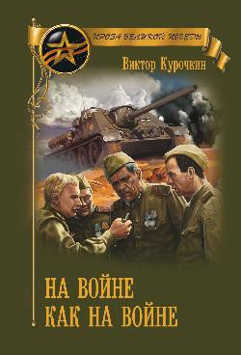
Фронтовик В. Курочкин в своей самой известной книге "На войне как на войне" вспоминает страшные военные годы, когда батальонные ряды шли в неизвестность, чтобы достойно сражаться с фашистами. Все страницы произведения пронизывает идея гуманизма: люди на Земле должны жить мирно…

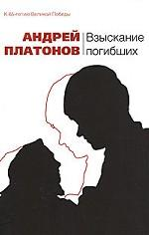
Андрей Платонов в годы войны был военным корреспондентом. Он писал о том, что видел сам и потому его военные рассказы - документы войны. Рассказ "Взыскание погибших" стал вершиной военной прозы Андрея Платонова. Посвящен он героической переправе через Днепр. И в то же время рассказ повествует о святости матери, идущей на могилу своих детей, святости, рожденной страданием…
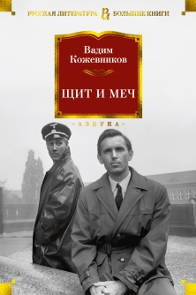
"Щит и меч" - роман Вадима Кожевникова о необычайно сложной жизни советского разведчика Александра Белова, который по долгу службы должен принять облик врага своей Родины и, ежеминутно рискуя жизнью, вести трудную борьбу в тылу врага. В романе много острых, захватывающих положений, однако перед нами не детектив. Работая над Щитом и мечом, автор, по собственному признанию, мечтал показать, насколько советский человек слитен с коммунистическим идеалом…
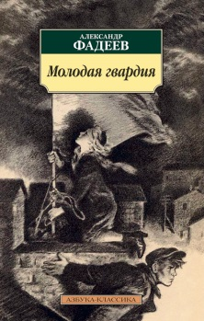
"Молодая гвардия" Александра Фадеева написана на основе реальных событий в городе Краснодон. Александр Фадеев восстановил историю подпольной организации «Молодая гвардия», которая оказывала сопротивление немецким оккупантам. В неё входили совсем молодые парни, которые боролись до конца, но враг оказался сильнее. Фадеев бережно работал с документами и опрашивал жителей города, прежде чем создать произведение о героическом подвиге подростков, чтобы тот не остался незамеченным.
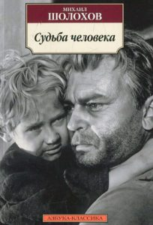
"Судьба человека" Михаила Шолохова – это пронзительное произведение основано на реальной истории, которую автору поведал случайный знакомый. Главный герой – фронтовик Андрей Соколов, очутившийся в плену врага после ранения. Шолохов показывает нам всю гамму чувств, характеры людей, цель которых – выжить. Одни пленные проявляют невероятное благородство, другие предают своих же, ради поблажек от немцев. Вырвавшись, наконец, на свободу, Соколов узнает, что вся его семья погибла. Война прошла, наступил долгожданный мир, но в душе осталась пустота. Повстречав осиротевшего мальчонку, мужчина усыновляет его, даруя и ребенку, и самому себе надежду на новую жизнь.

Книги о войне надо читать, чтобы не утерять нить памяти о доблести наших соотечественников, подаривших нам жизнь.
Приходите в библиотеки, читайте книги и будьте счастливы.

Адрес библиотеки:
628100 ХМАО – Югра, пгт. Октябрьское,
Ул. Светлая, д. 11
Муниципальное бюджетное учреждение культуры «Межпоселенческая библиотека Октябрьского района», Отдел комплектования, каталогизации и обработки документов.

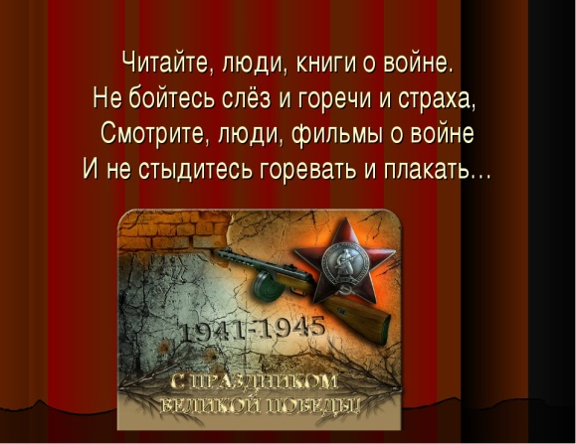

Составитель
Валентина Ивановна Першина
заведующий отделом комплектования,
каталогизации и обработки документов
МБУК «МБОР»

Муниципальное бюджетное учреждение культуры «Межпоселенческая библиотека Октябрьского района»

Рекомендательный список литературы

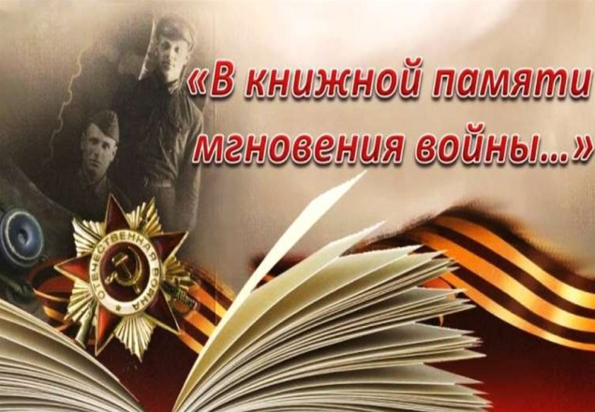

пгт. Октябрьское, 2022 г.

